Universidad de Sevilla
Escuela Técnica Superior de Ingeniería Informática


Grado en Ingeniería Informática – Ingeniería del Software
Proceso de Software y Gestión 2
Curso 2020 – 2021
SLA DEL SERVICIO DE MANTENIMIENTO PARA LA CLÍNICA DE MASCOTAS PSG2-2021-G2-24
Grupo de prácticas | G2-24
Autores | Rol
Rodríguez Pérez, Francisco | Scrum Master
Colmenero Capote, Pablo | Scrum Team Member
Martin Núñez, Ángel | Scrum Team Member
Barragán Salazar, David | Scrum Team Member
Pastor Fernández, Ginés | Scrum Team Member
Müller Cejas, Carlos Guillermo | Product Owner
Contenido
Definición de SLA 4
Definición de SLT 4
Servicio de mantenimiento 4
SLA 5
SLTs 5
Incidencia critical 5
Incidencia high 5
Incidencia medium 6
Incidencia low 6
Petición critical 6
Petición high 6
Petición medium 6
Peticion low 6
Customer contract 7
Garantía del cumplimiento del SLA 7
Análisis Sprint 2 7
Análisis sprint 3 8
Conclusión cumplimiento garantía SLA 9
Incumplimiento de las expectativas 10
Penalizaciones por el incumplimiento de las expectativas 11
Incidencias y peticiones propuestas 12
Asignadas a ginpasfer 13
Incidencia 13
Petición 13
Asignadas a angmarnun1 14
Incidencia 14
Petición 15
Asignadas a davbarsal1 16
Incidencia 16
Petición 17
Asignadas a Fco-bit 18
Incidencia 18
Petición 19
Asignadas a PabloColmeneroCapote 19
Incidencia 19
Petición 20
Diseño de una extensión del servicio de clínica de mascotas de acuerdo con los SLA 21
Descripción 21
TCO 22
Datos totales y peticiones 22
CIs 23
Provider contracts teniendo en cuenta el plan Pro 23
Provider contracts teniendo en cuenta el plan Ultra 24
Supporting teams 24
Lista de cambios de iTop debidos a la extensión 25
Provider contracts 25
Programas utilizados 25
SLA 26
SLTs 26
Documents 26
Análisis de la capacidad del servicio ampliado 27

Definición de SLA
Un SLA (Service Level Agreement) o, en español, ANS (Acuerdo a nivel de servicio) es un tipo de contrato que describe el nivel de servicio que el cliente espera que le sea suministrado por el proveedor.
Por ello, para diseñar un buen SLA hay que asegurar que la empresa es capaz de cumplir el acuerdo, lo cual se puede comprobar analizando tanto el servicio prestado como la estructura interna que se utiliza para poder ofrecerlo.
Además, cuenta con grandes beneficios:
- Reduce el tiempo de resolución de incidencias o solicitudes
- Facilita el conocimiento de las expectativas del cliente
- Es aceptado mutuamente por cliente y proveedor, por lo que se evitarán futuras disputas
- Su cumplimiento se puede medir de forma objetiva
Define reglas de prestación del servicio entre proveedor y destinatario

Definición de SLT
Un service level target (SLT) está diseñado para medir el rendimiento de un sistema. El término SLT se utiliza normalmente para referirse al tiempo de entrega previsto del servicio. Recoge tanto las incidencias como las peticiones. El SLT se incumplirá si el tiempo de resolución de la incidencia o la petición supera el tiempo permitido para una determinada prioridad.
Un SLT permite definir las métricas de los acuerdos, las cuales deberán respetarse. Por defecto, iTop propone dos tipos de métrica: TTO y TTR.
- Time to own (TTO): Es el tiempo que transcurre entre la creación de un ticket y el momento de asignarlo a un agente.
- Time to resolve (TTR): Es el tiempo que transcurre entre la creación de un ticket y el tiempo de resolución del mismo.

Servicio de mantenimiento
El acuerdo de servicio de mantenimiento realizado consiste en mantener funcionando correctamente la página web https://psg2-2021-g2-24.herokuapp.com/. Para dicha tarea se han creado dos conjuntos de SLTs: el primero de ellos referente a las incidencias y el segundo a las peticiones. Cada uno de ellos, por su parte cuenta con 4 niveles diferentes de prioridad, siendo estos: critical, high, medium y low. Se extenderá la información y justificación de dichos SLTs en su correspondiente apartado.

SLA
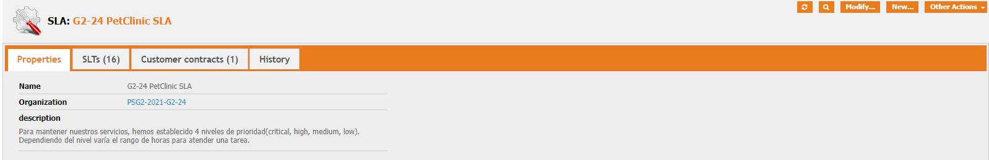

SLTs
Como se puede observar, hay 4 niveles de prioridad asignables.
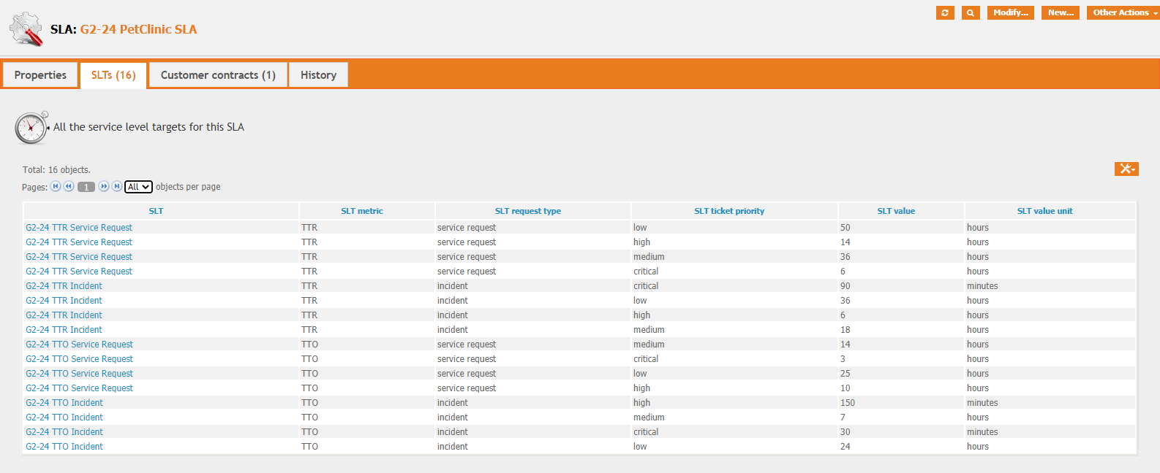

Por un lado, las incidencias se pueden definir como:

Incidencia critical
Se considera que una incidencia es critical cuando afecta al correcto funcionamiento de la página o de cualquier funcionalidad. También se considerará como critical cualquier fallo de seguridad relacionado con los permisos del sistema. Se le ha asignado un TTO de 1 hora y un TTR de 2 horas.

Incidencia high
Se considera que una incidencia es high cuando una funcionalidad se desempeña sin problema, pero no del modo esperado por el cliente. Se le ha asignado un TTO de 150 minutos y un TTR de 6 horas.

Incidencia medium
Se considera que una incidencia es medium cuando la página no se muestra correctamente, pero las funcionalidades no se ven afectadas. Se le ha asignado un TTO de 7 horas y un TTR de 18 horas.

Incidencia low
Se considera que una incidencia es low cuando hay un problema de visualización concreto, pero como en las incidencias medium, las funcionalidades no se ven afectadas. Se le ha asignado un TTO de 24 horas y un TTR de 36 horas.

A su vez lado, las request definen como:

Petición critical
Se considera que una petición es critical cuando el cliente pide realizar una nueva funcionalidad que considera clave para su negocio. Se le ha asignado un TTO de 3 horas y un TTR de 6 horas.

Petición high
Se considera que una petición es high cuando el cliente pide un cambio en una funcionalidad ya existente. Se le ha asignado un TTO de 10 horas y un TTR de 14 horas.

Petición medium
Se considera que una petición es medium el cliente pide un cambio general en el estilo de la página. Se le ha asignado un TTO de 14 horas y un TTR de 36 horas.

Peticion low
Se considera que una petición es low cuando el cliente exige un cambio visual mínimo que no afecte a ninguna funcionalidad. Se le ha asignado un TTO de 25 horas y un TTR de 50 horas.

Customer contract
Un contrato de cliente permite definir qué servicios han sido adquiridos por un cliente y cuáles son los SLAs correspondientes a dichos servicios.
En este caso, el contrato con el G2-25 se mantiene vigente durante un mes, concretamente desde el 14 de mayo de 2021 hasta el 14 de junio de 2021 y, tal y como se ha mencionado anteriormente, consistirá en el mantenimiento de la web de Petclinic.
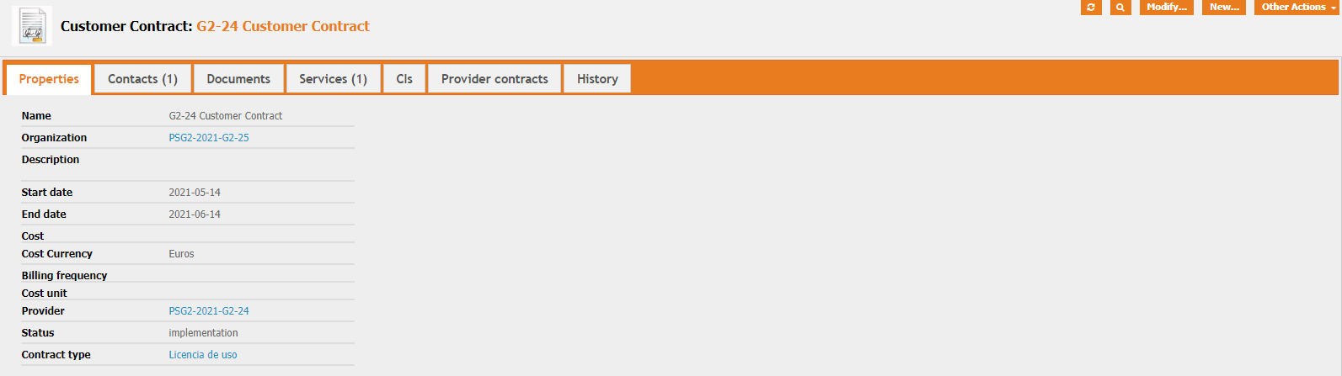

Garantía del cumplimiento del SLA
ZenHub permite visualizar los datos que se recogieron durante los sprint anteriores, por tanto, es posible analizar el tiempo requerido para añadir las diversas funcionalidades de la web y, en base a ello, poder garantizar el cumplimiento del acuerdo.

Análisis Sprint 2
En el sprint 2 se crearon nuevas funcionalidades como “PetHotel” y edición y borrado de ciertas entidades. Además, se modificó el estilo general de la página en función de lo que se pedía. En total se contaron 101 puntos de historia y 23 tareas a realizar, de los que se completaron 91 y 21 respectivamente. El equipo tardó 22 días en terminar 21 tareas de las 23 existentes, lo que nos da un resultado de 0’91 tareas por día.
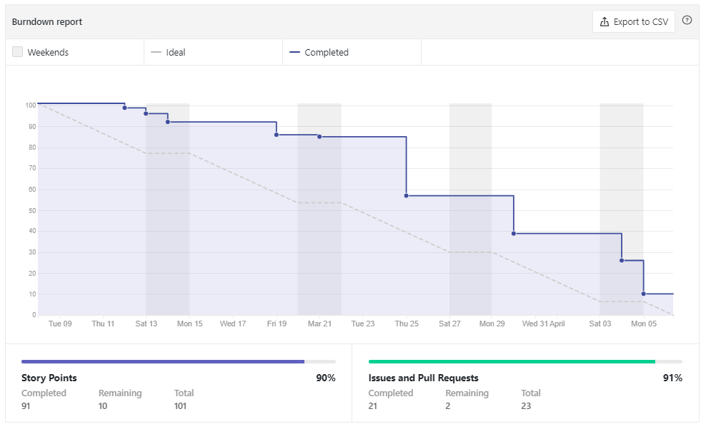

Durante este Sprint (en el cual se analizará el burndown debido a que no se pueden recuperar los datos del cycle time ni del lead time), se produce una bajada mas o menos constante. Las largas líneas horizontales se deben a que las revisiones de las tareas se producen cuando hay acumulada más de una tarea en revisión. Es por ello por lo que hay puntos más alejados de la línea “ideal”, sin embargo, una vez revisados y movidos a “done”, la línea “completed” desciende hasta aproximarse al trabajo ideal.

Análisis sprint 3
En el sprint 3 se tuvo que crear nuevas funcionalidades como las relacionadas a las entidades de Causa o Donación y arreglar partes del código correspondiente al sprint anterior. En total se cuentan 85 puntos de historia y 18 tareas a realizar. El equipo tardó 27 días en terminar todas las tareas, lo que nos da un resultado de 0’6 tareas por cada día y 0’31 días por cada punto de historia.
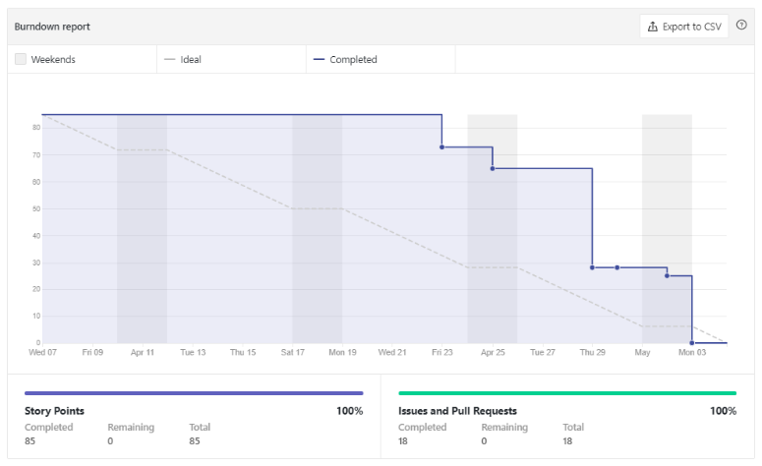

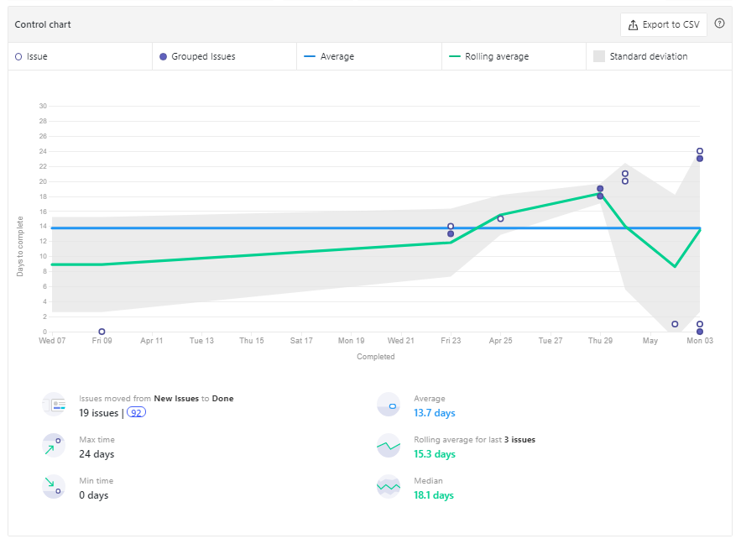
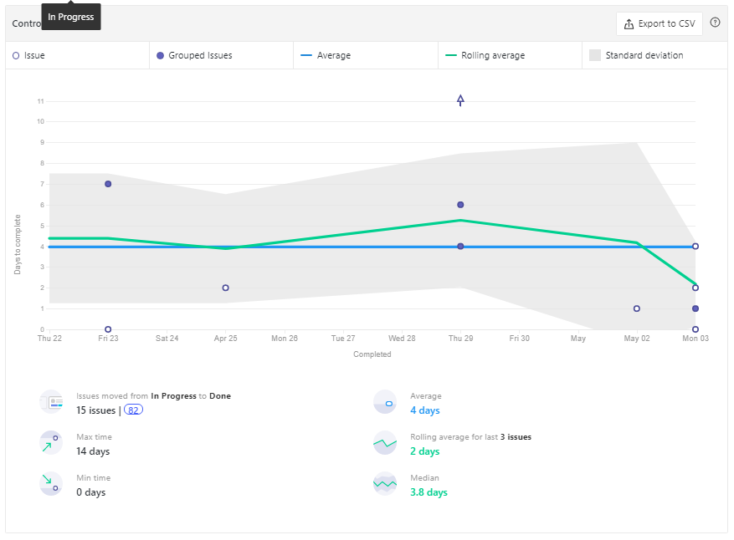
Sin embargo, tal y como puede observarse, debido a la cantidad de exámenes del grupo y a una mejorable organización, se comienza a trabajar 16 días más tarde de lo debido. Esto genera unos datos erróneos sobre el tiempo de trabajo. Por ello se decide coger el cycle time desde el día 22 de abril, pues aportaría datos más realistas.
Cycle Time (desde el 23-04)
Lead Time (desde el inicio)

Conclusión cumplimiento garantía SLA
Es por ello que, tras analizar las gráficas, se concluye que los datos obtenidos no son buenos. El equipo, al estar formado por estudiantes, no consigue la continuidad que las tareas requerían, ni mostrar los avances necesarios semana a semana. Sin embargo, al final de cada sprint, se ve claramente como el scrum team consigue terminar todas las tareas propuestas en el sprint backlog. Es decir, los componentes pese a las dificultades han conseguido llegar al objetivo final en el tiempo acordado, aunque esto supusiera una carga de trabajo mayor en los últimos días. Por ello, los valores literalmente obtenidos correspondientes al lead time y cycle time y a la diferencia entre estos no son para nada concluyentes como para hacer una garantía del SLA, sino que habría que fijarse en que, tal y como se ha mencionado antes, se cumplen los tiempos acordados pese a las dificultades.
Además, el equipo quiere establecer esta garantía acorde a como se pretende trabajar en este último sprint. Los participantes han decidido dividir el trabajo en más tareas de lo habitual y asignar estas cada semana, las cuales deberán estar concluidas y revisadas al final de la misma, manteniendo así una continuidad del trabajo para que este no se acumule al final del sprint. De esta manera, se reflejarán unos resultados más positivos.

Por ello, se han establecido los tiempos de las métricas TTO y TTR en relación a como se espera trabajar en este sprint, en vistas de que a la hora de calcular el valor del TTO, los valores asociados al lead time y al cycle time sean mejores de los que se reflejan en los anteriores sprints.

Teniendo esto en cuenta y, utilizando los datos del sprint 3, si el equipo trabaja de lunes a viernes de 9:00 a 14:00 y de 16:00 a 19:00 se puede tener terminados 3’14 puntos de historia por desarrollador cada día. Si el equipo está formado por 6 desarrolladores y se tiene en cuenta que hay varias historias épicas y tareas relacionadas a cada épica, se puede pensar que el equipo es capaz de trabajar 2 épicas diferentes en paralelo, por lo que se puede obtener 6’28 puntos de historias al día.

Horario de operabilidad del servicio PetClinic
La web del servicio PetClinic estará funcional y operativa de lunes a domingo las 24 horas, excepto algunos sábados y domingos de 1-4 AM. Esto es debido a que en dicho tramo horario es cuando se detecta menos tráfico, por lo tanto este horario es el que menos afectará al user experience de los clientes de PetClinic.

Incumplimiento de las expectativas
El incumplimiento de las expectativas reflejadas en el SLA se puede ver en la siguiente tabla:
Incumplimiento | Leve | Grave
Tardanza en resolver incidencia critical priority | 3 horas | > 3 horas
Tardanza en resolver incidencia high priority | 7 horas | > 7 horas
Tardanza en resolver incidencia medium priority | 19 horas | > 19 horas
Tardanza en resolver incidencia low priority | 37 horas | > 37 horas
Tardanza en resolver petición critical priority | 7 horas | > 7 horas
Tardanza en resolver petición high priority | 15 horas | > 15 horas
Tardanza en resolver petición medium priority | 37 horas | > 37 horas
Tardanza en resolver petición low priority | 51 horas | > 51 horas

Penalizaciones por el incumplimiento de las expectativas
Las penalizaciones por el incumplimiento de dichas expectativas se verán reflejadas desde un 3-50% en la factura dependiendo de la prioridad asignada a la incidencia o petición.
Incumplimiento | Penalización leve | Penalización grave
Tardanza en resolver incidencia critical priority | 45% de descuento en la factura | 50% de descuento en la factura
Tardanza en resolver incidencia high priority | 25% de descuento en la factura | 35% de descuento en la factura
Tardanza en resolver incidencia medium priority | 3% de descuento en la factura | 7% de descuento en la factura
Tardanza en resolver incidencia low priority | Nada | 3% de descuento en la factura
Tardanza en resolver petición critical priority | 10% de descuento en la factura | 15% de descuento en la factura
Tardanza en resolver petición high priority | 5% de descuento en la factura | 8% de descuento en la factura
Tardanza en resolver petición medium priority | Nada | 3% de descuento en la factura
Tardanza en resolver petición low priority | Nada | 3% de descuento en la factura

Por otro lado, también habrá penalizaciones si no se cumplen las expectativas en un porcentaje de las tareas:
Incumplimiento | Penalización leve | Penalización grave
Tardanza en resolver más de un 25% de las tareas | 35% de descuento en la factura | 50% de descuento en la factura
Tardanza en resolver entre un 20% y un 25% de las tareas | 25% de descuento en la factura | 35% de descuento en la factura
Tardanza en resolver entre un 15% y un 20% de las tareas | 10% de descuento en la factura | 25% de descuento en la factura
Tardanza en resolver entre un 10% y un 15% de las tareas | 5% de descuento en la factura | 10% de descuento en la factura
Tardanza en resolver menos de un 10% de las tareas | Nada | 5% de descuento en la factura
En esta ocasión se denomina tardanza a cualquier retraso que se produzca en las métricas TTO y TTR a la hora de realizar las tareas que se impongan.

Incidencias y peticiones propuestas
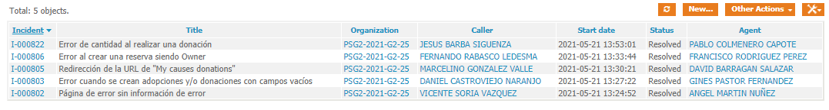
El día 21 de abril, el cliente G2-25, envío 5 incidencias entre las que se encontraban: una critical, tres high y una low.
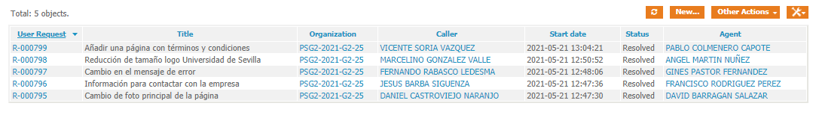
Al mismo tiempo, también envió tres peticiones de mejoras, pero en este caso eran: dos high, y tres low.

Asignadas a ginpasfer

Incidencia
La incidencia reportada, consistía en modificar las funciones de adopción o donación cuando se añadían valores nulos, ya que al realizar esta acción nos redireccionaba a la página de error, mientras que lo que el cliente buscaba era que nos dejara en la misma página, pero indicándonos que habíamos dejado datos en blanco.
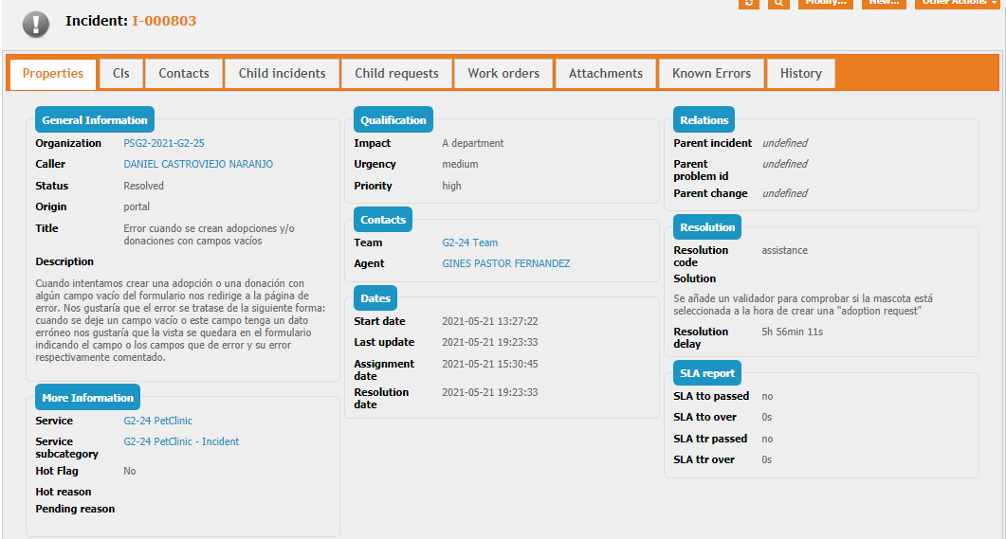

Se añade un validador para comprobar si la mascota está seleccionada a la hora de crear una "adoption request". Entrando en más detalle hemos hecho que el jsp mande un valor por defecto al controlador Post (create adoption request) en el caso de que no haya una mascota seleccionada
Esta incidencia ha cumplido con las expectativas acordadas en el SLA. Al tratarse de una incidencia high, el TTO es de 150 minutos, por lo que su asignación, prácticamente a las 2 horas de su comienzo, entraba dentro de los límites. Además, su TTR está establecido en 6 horas, lo que supone que la fecha de resolución entre también en lo establecido, pues se concluyó a algo menos de las 6 horas de su fecha de inicio.
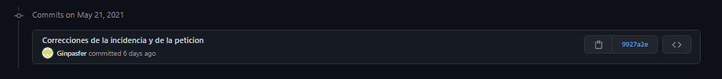
Por otro lado, en GitHub las tareas ya estaban creadas desde antes del recibimiento de las incidencias, es decir no podemos tener en cuenta esta fecha. Sin embargo, el “commit” de la tarea se realiza en el tiempo establecido.

Petición
La petición asignada pedía realizar un cambio en el mensaje de error de la página a la cual se redirige cuando algo no funciona correctamente. Según comenta el cliente, el mensaje “Ups… Your pets are sad” es poco descriptivo.
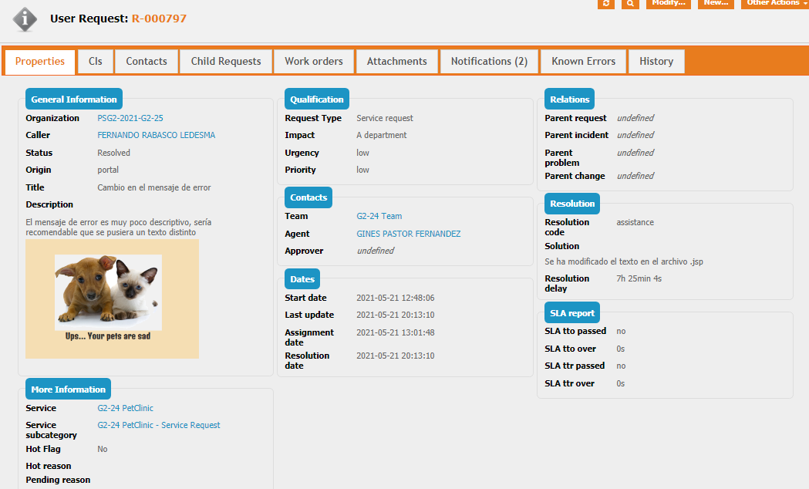

Por ello, se decide cambiar por “Ups… An error has ocurred. Try somenthing else next time”. Para ello, simplemente se modifica el mensaje existente en exception.jsp.
Esta petición ha cumplido con las expectativas acordadas en el SLA. Al tratarse de una incidencia low, el TTO es de 25 horas, por lo que su asignación, prácticamente a los 10 minutos de su comienzo, entraba dentro de los límites. Además, su TTR está establecido en 50 horas, lo que supone que la fecha de resolución entre también en lo establecido, pues se concluyó más o menos a las 6 horas de su fecha de inicio.
Por otro lado, en GitHub las tareas ya estaban creadas desde antes del recibimiento de las incidencias, es decir no podemos tener en cuenta esta fecha. Sin embargo, los “commit” de la tarea se realizan en el tiempo establecido.

Asignadas a angmarnun1

Incidencia
La incidencia reportada, consistía en modificar las funciones de causa cuando se añadían valores nulos, ya que al realizar esta acción nos redireccionaba a la página de error, mientras que lo que el cliente buscaba era que nos dejara en la misma página, pero indicándonos que habíamos dejado datos en blanco.
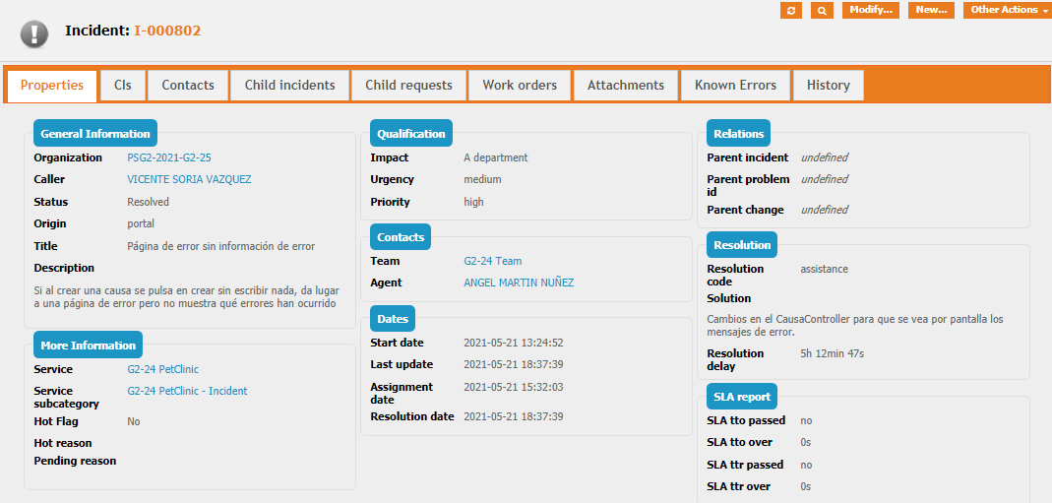

Existían un error por el cual las validaciones no se guardaban en el binding result (en concreto es que la entidad a validar y Binding result tiene que estar consecutivamente en los aprametros del controlador), esto se ha arreglado y además se ha hehco un arreglo por el cual si eres un owner no puedes selecionar a ningun owner para crear una causa ya que la una opcion de seleccion siempre va a ser ese mismo owner.
Esta incidencia ha cumplido con las expectativas acordadas en el SLA. Al tratarse de una incidencia high, el TTO es de 150 minutos, por lo que su asignación, prácticamente a las 2 horas de su comienzo, entraba dentro de los límites. Además, su TTR está establecido en 6 horas, lo que supone que la fecha de resolución entre también en lo establecido, pues se concluyó a algo menos de las 5 horas de su fecha de inicio.

Petición
La petición asignada consistía en modificar el tamaño del logo de la Universidad de Sevilla, pues el cliente lo veía demasiado grande.
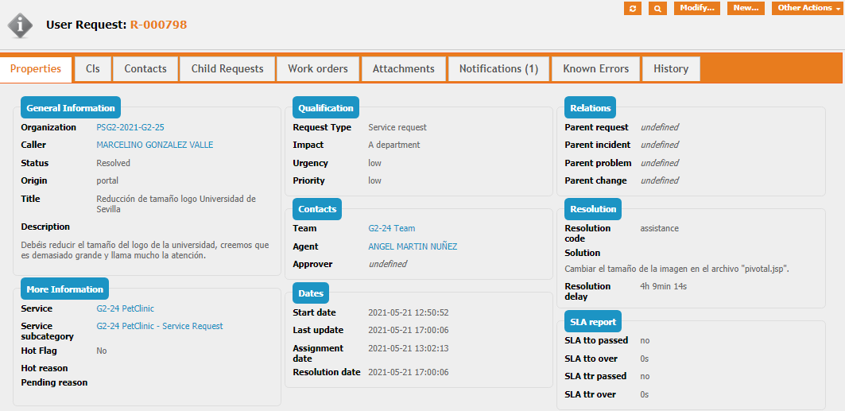
Para llevar a cabo esta tarea, se modifica su tamaño en el pivotal.tag.
Esta petición ha cumplido con las expectativas acordadas en el SLA. Al tratarse de una incidencia low, el TTO es de 25 horas, por lo que su asignación, prácticamente a los 10 minutos de su comienzo, entraba dentro de los límites. Además, su TTR está establecido en 50 horas, lo que supone que la fecha de resolución entre también en lo establecido, pues se concluyó más o menos a las 4 horas de su fecha de inicio.

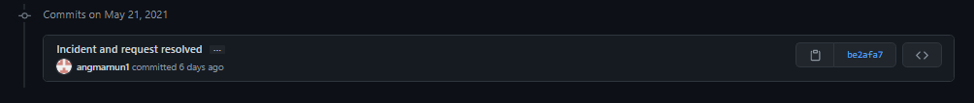
Por otro lado, en GitHub las tareas ya estaban creadas desde antes del recibimiento de las incidencias, es decir no podemos tener en cuenta esta fecha. Sin embargo, los “commit” de la tarea se realizan en el tiempo establecido.

Asignadas a davbarsal1

Incidencia
La incidencia reportada consistía en arreglar la url de “My causes donation”. El cliente notifica que al entrar por primera vez no hay ningún problema, pero al volver a cliquear sobre el link, lleva a un mensaje de “Whitelabel Error Page”.
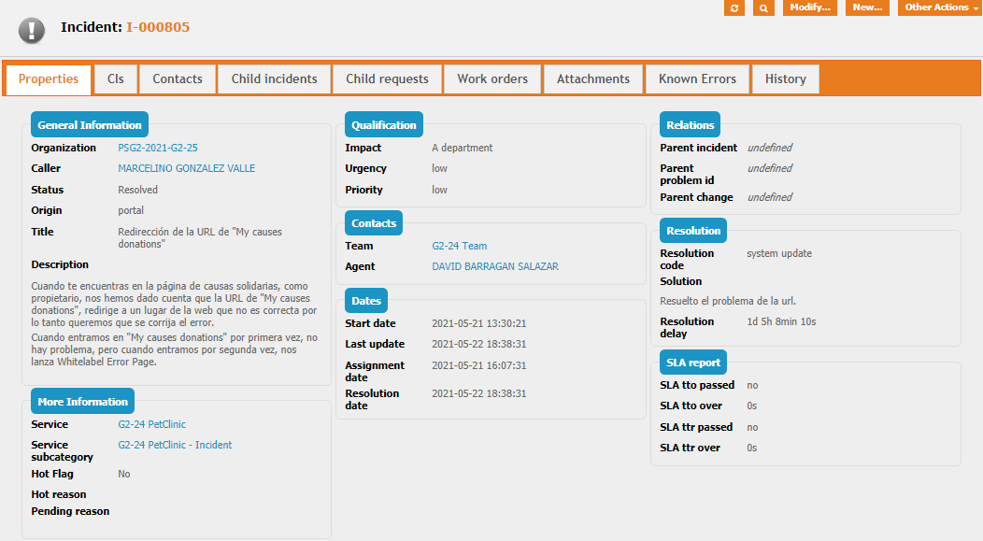

Para arreglar esta anomalía, se ha modificado en el menu.tag la url. Se ha añadido una barra oblicua “/” que faltaba al principio de la dirección de ese enlace.
Esta incidencia ha cumplido con las expectativas acordadas en el SLA. Al tratarse de una incidencia low, el TTO es de 24 horas, por lo que su asignación, prácticamente a las 3 horas de su comienzo, entraba dentro de los límites. Además, su TTR está establecido en 36 horas, lo que supone que la fecha de resolución entre también en lo establecido, pues se concluyó más o menos a las 29 horas de su fecha de inicio.
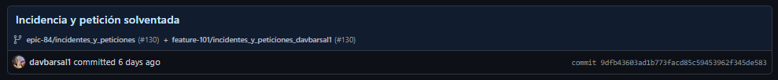
Por otro lado, en GitHub las tareas ya estaban creadas desde antes del recibimiento de las incidencias, es decir no podemos tener en cuenta esta fecha. Sin embargo, el “commit” de la tarea se realiza en el tiempo establecido.

Petición
La petición asignada consistía en modificar la imagen de la página de inicio, pues el cliente considera que es mejor opción la que ellos adjuntan.
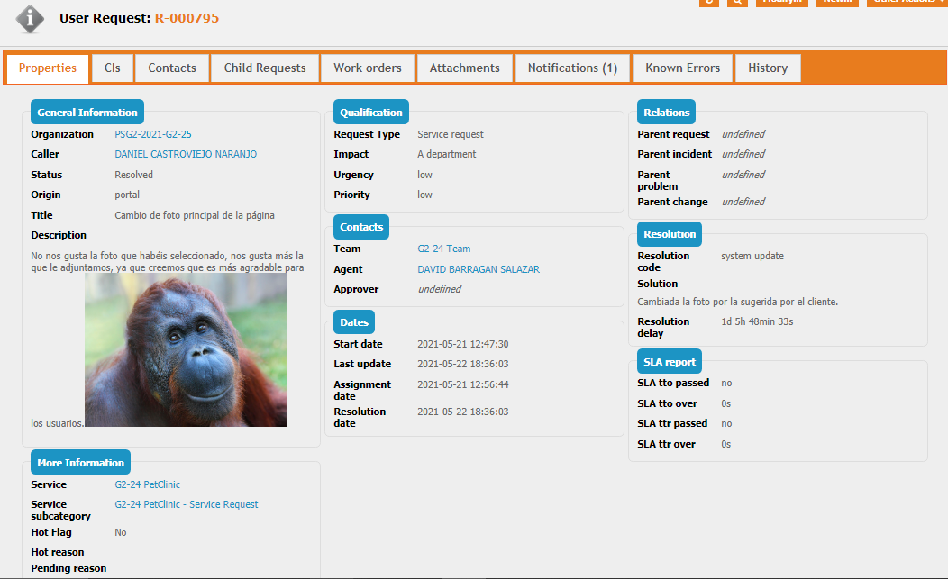

Para llevar a cabo esta tarea, se añade la imagen al proyecto y se modifica la url en welcome.jsp.
Esta petición ha cumplido con las expectativas acordadas en el SLA. Al tratarse de una incidencia low, el TTO es de 25 horas, por lo que su asignación, prácticamente a los 5 minutos de su comienzo, entraba dentro de los límites. Además, su TTR está establecido en 50 horas, lo que supone que la fecha de resolución entre también en lo establecido, pues se concluyó más o menos a la hora de su fecha de inicio.
Por otro lado, en GitHub las tareas ya estaban creadas desde antes del recibimiento de las incidencias, es decir no podemos tener en cuenta esta fecha. Sin embargo, los “commit” de la tarea se realizan en el tiempo establecido

Asignadas a Fco-bit

Incidencia
La incidencia reportada consistía en arreglar la funcionalidad de “añadir reserva”, pues el cliente informa de que no se permite el acceso a dicha función, ya que al intentarlo salta el error “Whitelabel Error Page”.
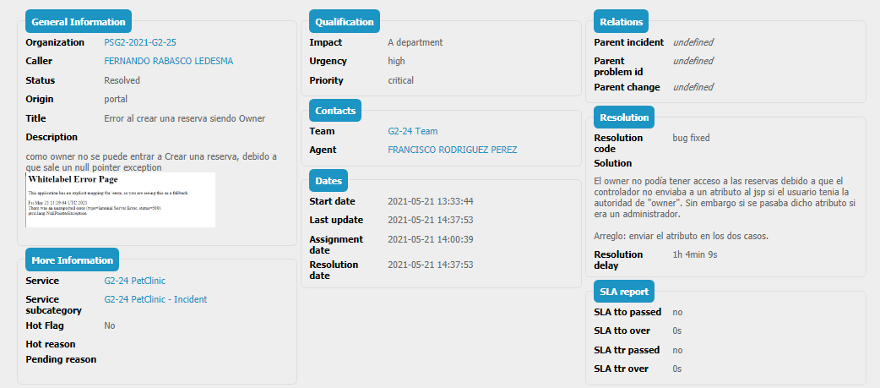

Para el arreglo de esta incidencia el desafío real era encontrar el fallo. El error crítico (500) apuntaba a un null pointer exception que se correspondia con un atributo jsp que en el caso de ser owner no se enviaba correctamente desde el controlador a la vista. Por lo tanto, el arreglo ha sido simplemente pasar de forma correcta dicho atributo
Esta incidencia ha cumplido con las expectativas acordadas en el SLA. Al tratarse de una incidencia critical, el TTO es de 1 hora, por lo que su asignación, prácticamente a los 30 minutos de su comienzo, entraba dentro de los límites. Además, su TTR está establecido en 2 horas, lo que supone que la fecha de resolución entre también en lo establecido, pues se concluyó más o menos a la hora de su fecha de inicio.
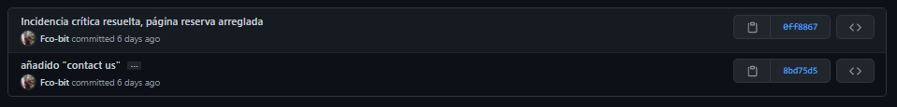
Por otro lado, en GitHub las tareas ya estaban creadas desde antes del recibimiento de las incidencias, es decir no podemos tener en cuenta esta fecha. Sin embargo, los “commit” de la tarea se realizan en el tiempo establecido.

Petición
La petición asignada pedía crear un divisor en el pie de página con información de contacto, ya que faltando eso, se hace muy complicado contactar con la empresa.
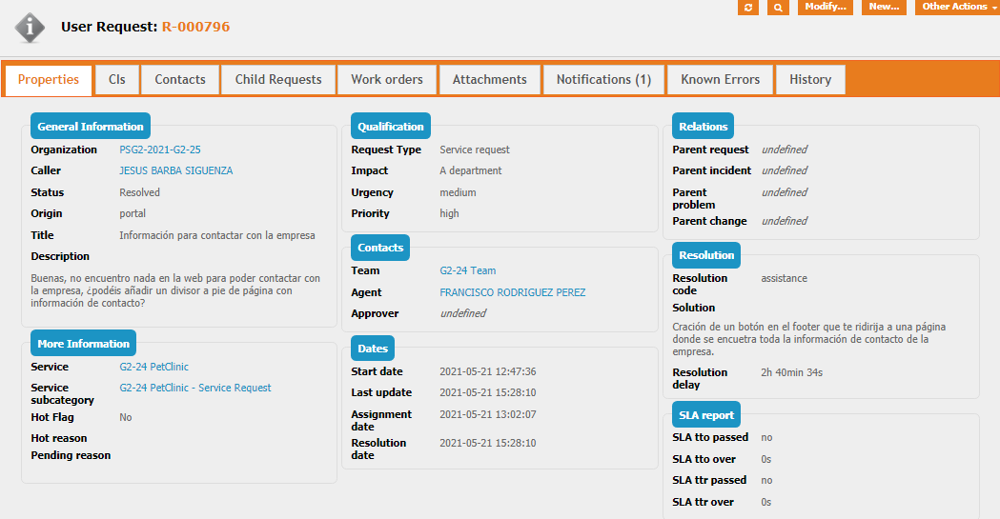

Para su realización se ha decidido que lo mejor es colocar un enlace que lleve a una nueva página a parte, a la que se ha llamado contact.jsp, con toda la información. Así se consigue una mejor claridad. Además, para satisfacer la petición del cliente, dicho enlace se ha colocado en el footer.
Esta petición ha cumplido con las expectativas acordadas en el SLA. Al tratarse de una incidencia low, el TTO es de 25 horas, por lo que su asignación, prácticamente a los 10 minutos de su comienzo, entraba dentro de los límites. Además, su TTR está establecido en 50 horas, lo que supone que la fecha de resolución entre también en lo establecido, pues se concluyó más o menos a las 2 horas de su fecha de inicio.
Por otro lado, en GitHub las tareas ya estaban creadas desde antes del recibimiento de las incidencias, es decir no podemos tener en cuenta esta fecha. Sin embargo, los “commit” de la tarea se realizan en el tiempo establecido

Asignadas a PabloColmeneroCapote

Incidencia
La incidencia reportada consistía en modificar la cantidad posible a donar, pues el cliente notifica que es posible donar menos de un céntimo, lo cual debería ser imposible.
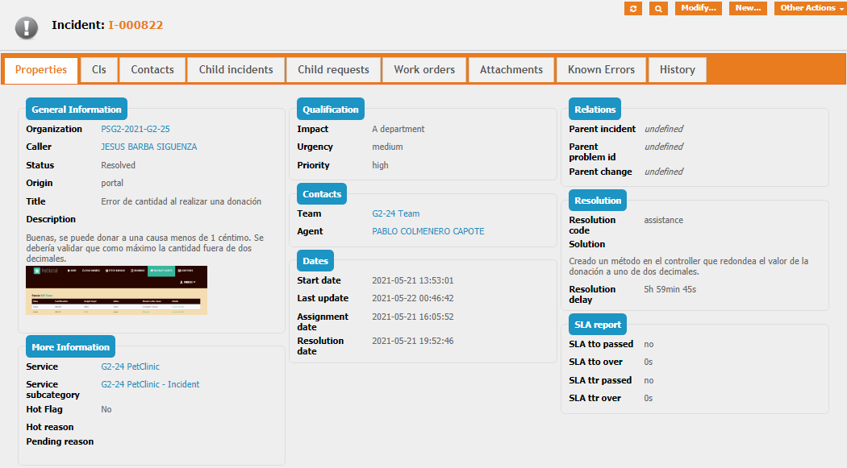

Para llevar a cabo esta tarea, se hace un validador en DonationValidator.java a través del cual, se convierte la donación a String y se separa a través del punto. Si hay más de tres valores después de este salta la excepción.
Esta incidencia ha cumplido con las expectativas acordadas en el SLA. Al tratarse de una incidencia high, el TTO es de 3 horas, por lo que su asignación, prácticamente a las 2 horas y 50 min de su comienzo, entraba dentro de los límites. Además, su TTR está establecido en 6 horas, lo que supone que la fecha de resolución entre también en lo establecido, pues se concluyó más o menos a las 5h horas y 59 min de su fecha de inicio.
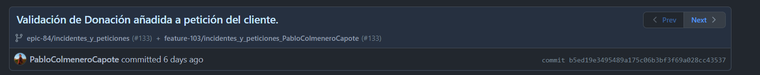
Por otro lado, en GitHub las tareas ya estaban creadas desde antes del recibimiento de las incidencias, es decir no podemos tener en cuenta esta fecha. Sin embargo, el “commit” de la tarea se realiza en el tiempo establecido.

Petición
La petición asignada pedía la creación de una nueva página con los términos y condiciones.
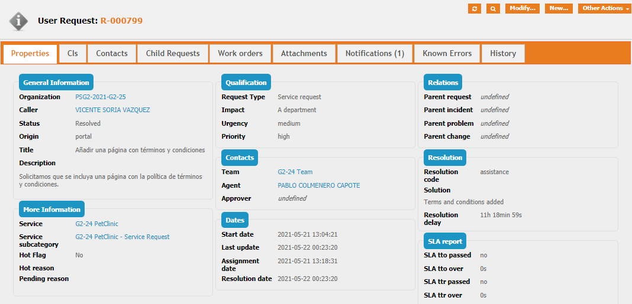

Esta petición ha cumplido con las expectativas acordadas en el SLA. Al tratarse de una incidencia high, el TTO es de 10 horas, por lo que su asignación, prácticamente a los 8 minutos de su comienzo, entraba dentro de los límites. Además, su TTR está establecido en 14 horas, lo que supone que la fecha de resolución entre también en lo establecido, pues se concluyó más o menos a la hora de su fecha de inicio.

Para su realización se ha decidido colocar un enlace a esta nueva página en el footer, al igual que para los datos de contacto y crear una nueva página, llamada terms_and_conditions.jsp, donde exponga todos los datos que se piden.

Diseño de una extensión del servicio de clínica de mascotas de acuerdo con los SLA

Descripción
El objetivo de la extensión es el de implementar la API Amazon de B2g.corporation, con la idea de que los clientes puedan mirar todo tipo de productos y sus reseñas para sus mascotas sin necesidad de abandonar nuestra página web.
Esta integración permite a los clientes filtrar sus búsquedas por categorías. De esta manera, se busca proporcionar más facilidades a los clientes y que se sientan cómodos al navegar. Además, poder mirar las reseñas le aporta un valor extra.
La implementación de la API dará lugar a una serie de costes de los cuales tendrá que hacerse cargo el equipo. Estos costes se pueden clasificar en:
- Costes de implementación
- Costes de mantenimiento y soporte
Se firmará un contrato con el proveedor de la API (provider contract), en el que se reflejará el coste anual del cual se hará cargo el equipo.
Se establecerán nuevos SLTs y penalizaciones para asegurar una garantía a los clientes en caso de que se produzcan errores. Se documentarán mediante el uso de escalas de tiempo (TTO y TTR).
El coste que supondrá dicha implementación se verá reflejado en el TCO de la organización, el cual representa los costes totales durante el tiempo de vida de nuestra aplicación, y divide los costes en 5 tipos. El TCO estará computado en una hoja de cálculo, en la que se desglosarán todos los costes.

TCO

Datos totales y peticiones
En la siguiente tabla, además de los costes de los CI, providers contracts y los supporting teams, se observa una comparativa mensual entre los planes Pro y Ultra de la API a implementar. No se contemplan los planes Basic, debido a que no permite sobrepasar las peticiones, ni el Mega, pues no se espera un número de peticiones tan elevado.
Datos iniciales | Plan Pro | Plan Ultra
Coste inicial (CI) | 4.142,00 | 4.142,00
Coste mensual base (Providers and Teams) | 27.143,00 | 27.171,00
Coste mensual API | 12,00 | 40,00
Coste petición extra | 0,0009 | 0,0009
Máximo de peticiones | 10.000,00 | 40.000,00
Sobre coste | según peticiones
Peticiones | Plan Pro | Plan Ultra |  |  | Elección de plan
0 | 12,00 | 40,00 |  |  | Plan Pro es mejor
5000 | 12,00 | 40,00 |  |  | Plan Pro es mejor
10000 | 12,00 | 40,00 |  |  | Plan Pro es mejor
15000 | 16,50 | 40,00 |  |  | Plan Pro es mejor
20000 | 21,00 | 40,00 |  |  | Plan Pro es mejor
25000 | 25,50 | 40,00 |  |  | Plan Pro es mejor
30000 | 30,00 | 40,00 |  |  | Plan Pro es mejor
35000 | 34,50 | 40,00 |  |  | Plan Pro es mejor
40000 | 39,00 | 40,00 |  |  | Plan Pro es mejor
45000 | 43,50 | 44,50 |  |  | Plan Pro es mejor
50000 | 48,00 | 49,00 |  |  | Plan Pro es mejor
55000 | 52,50 | 53,50 |  |  | Plan Pro es mejor

Gracias a este análisis se concluye que el plan Pro es siempre más viable que el Ultra debido a que ambos tienen el mismo coste por petición extra y el primero de ellos, no llega nunca a cortar al segundo antes de que las pendientes se coloquen paralelas

CIs
CI | Precio | Unidad
PCs
PC Ginés | 600 | €
PC Ángel | 1100 | €
PC Francisco | 810 | €
PC David | 650 | €
PC Pablo | 727 | €
Periféricos
Periféricos Ginés | 130 | €
Periféricos Ángel | 20 | €
Periféricos Francisco | 85 | €
Periféricos David | 20 | €
Periféricos Pablo | 0 | €
TOTAL | 4142 | €

Provider contracts teniendo en cuenta el plan Pro
Provider Contracts (Plan Pro) | Precio/mes | Unidad
Discord | 0 | €
Eclipse | 0 | €
GitHub | 16 | €
Google Drive | 0 | €
Heroku | 0 | €
Maven | 0 | €
Office 365 | 70 | €
Toggl | 45 | €
ZenHub | 0 | €
Amazon API | 12 | €
TOTAL | 143 | €

Provider contracts teniendo en cuenta el plan Ultra
Provider Contracts (Plan Ultra) | Precio/mes | Unidad
Discord | 0 | €
Eclipse | 0 | €
GitHub | 16 | €
Google Drive | 0 | €
Heroku | 0 | €
Maven | 0 | €
Office 365 | 70 | €
Toggl | 45 | €
ZenHub | 0 | €
Amazon API | 40 | €
TOTAL | 171 | €

Supporting teams
Supporting teams
Equipo de mantenimiento | Función | Precio | Unidad
Ginés Pastor Fernández | Desarrollador | 1800 | €
Ángel Martín Núñez | Desarrollador | 1800 | €
Francisco Rodríguez Pérez | Scrum Master | 1800 | €
David Barragán Salazar | Desarrollador | 1800 | €
Pablo Colmenero Capote | Desarrollador | 1800 | €
Equipo de asistencia técnica
Ginés Pastor Fernández | Desarrollador | 1800 | €
Ángel Martín Núñez | Desarrollador | 1800 | €
Francisco Rodríguez Pérez | Scrum Master | 1800 | €
David Barragán Salazar | Desarrollador | 1800 | €
Pablo Colmenero Capote | Desarrollador | 1800 | €
Equipo de desarrollo
Ginés Pastor Fernández | Desarrollador | 1800 | €
Ángel Martín Núñez | Desarrollador | 1800 | €
Francisco Rodríguez Pérez | Scrum Master | 1800 | €
David Barragán Salazar | Desarrollador | 1800 | €
Pablo Colmenero Capote | Desarrollador | 1800 | €
TOTAL |  | 27000 | €

Lista de cambios de iTop debidos a la extensión
Debido a la extensión de PetClinic, también es necesario aumentar el contenido de la CMDB:

Provider contracts
Se ha de crear un nuevo contrato con la empresa B2g.companion con duración de un año (26/07/2021-26/07/2022) y un coste de 12€ mensuales.
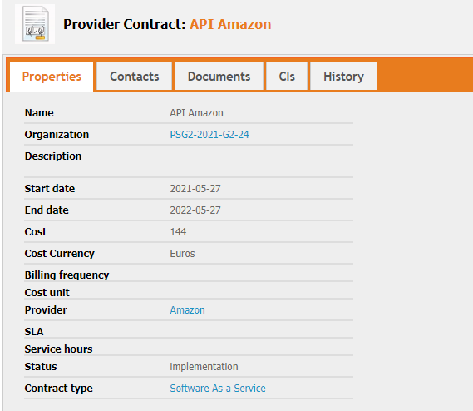

Programas utilizados
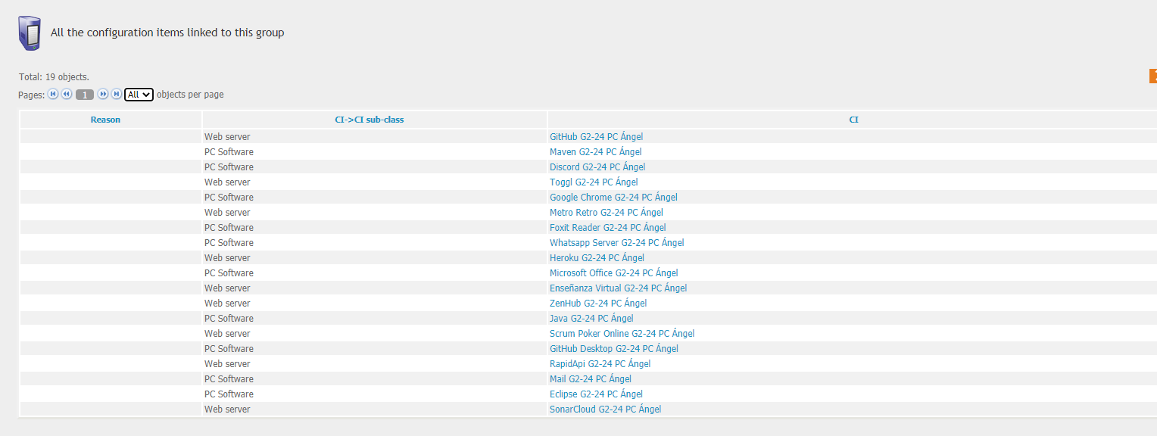
Se ha de añadir el programa RapidApi en los CIs de cada uno de los integrantes del grupo. Esta nueva aplicación web ha ayudado a encontrar una API adecuada para PetClinic.

SLA
Se ha creado un nuevo SLA que acordarán la empresa proveedora de la API y el equipo. Este SLA establece una serie de SLTs y penalizaciones en caso de que se incumplan las expectativas propuestas en el acuerdo.
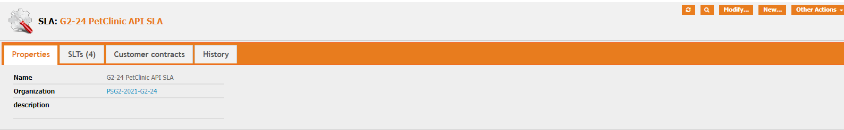

SLTs
Se han establecido cuatro nuevos SLTs que marcarán las escalas de tiempo documentadas para cada tipo de incidencia, las cuales serán gestionadas por el servicio de asistencia técnica de la API (critical y medium).
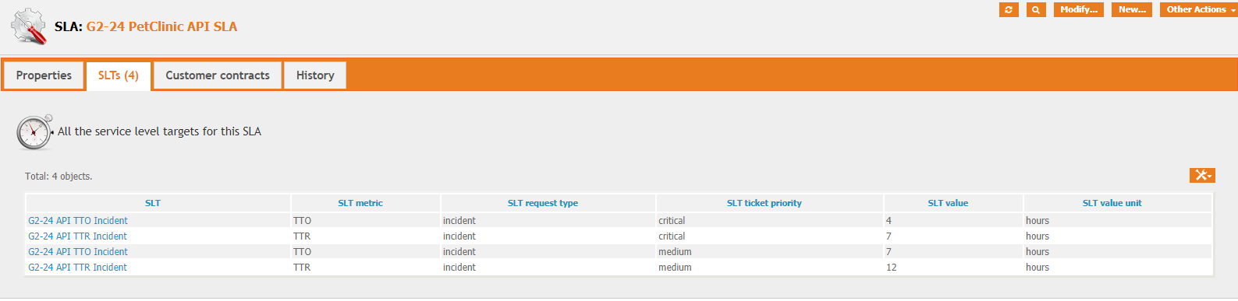

Documents
Se han añadido dos nuevos documentos: el SLA acordado con los proveedores de la API y el referente a los Términos y Condiciones de la API respectivamente.
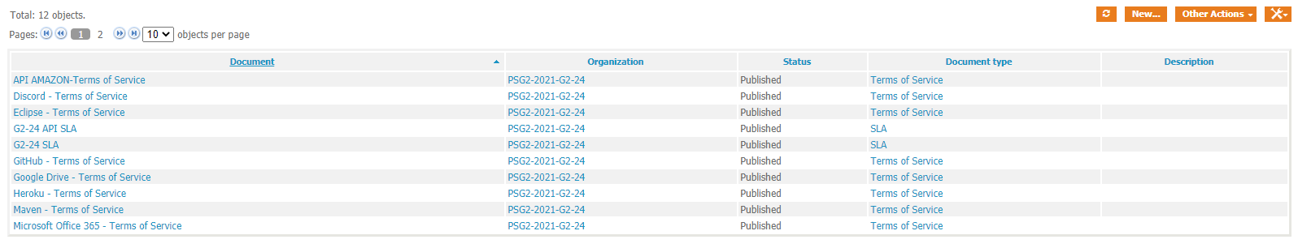

Análisis de la capacidad del servicio ampliado
Tal como se ha documentado anteriormente, se ha elegido el plan Pro de la API. Teniendo en cuenta sus características, se procede a analizar el impacto y las limitaciones que suponen esta elección:

Máximo de peticiones al día según nuestro plan contratado
Nuestro plan limita el número de peticiones a 10000 peticiones al mes. Si queremos mantener estable la posibilidad de poder notificar todos los días del mes (supónganse 30 días), Como máximo deberíamos limitar a 333 el número de notificaciones al día que podemos realizar sin que se añada un coste extra por cada petición adicional.

¿Cuántos usuarios pueden notificarse por minuto?
El ratio de solicitudes por minuto de la API puede cambiar a petición del cliente, según el número de peticiones que recibe. Esto resulta conveniente debido a que queremos poder realizar peticiones durante todo el mes. Dadas las expectativas de clientes que esperamos tener y la posibilidad de que sea necesario notificar a varios usuarios en un corto periodo de tiempo por una situación excepcional, se limitará este ratio a 60 peticiones por minuto. De esta manera, proveeremos un buen servicio a nuestros usuarios (teniendo en cuenta nuestro flujo de clientes) sin salirnos mucho del plan contratado.

¿Cuánto tardaría en agotarse el límite de peticiones si se maximizasen?
Dado que se han limitado las peticiones a 60 por minuto, si no tenemos en cuenta el límite de 333 al día y lo maximizamos, el límite se alcanzaría a los 166 minutos.

¿Será alguna vez necesario cambiar al plan Ultra?
Si nuestro servicio empezase a recibir mayor número de clientes, limitar a 333 el número de notificaciones al día podría no ser factible. Asumiendo que nuestro servicio recibiese de media 10 clientes al día, cada uno podría hacer unas 33 peticiones al día. Con solo triplicar el número se reduciría a apenas 11. Aun así, debido a que el plan Ultra siempre va a ser menos rentable que el Pro, aunque se sobrepase el plan contratado (véase grafica de la pag. 22), seguiríamos con el plan Pro independientemente de este sobrecoste.
En conclusión, si nuestro servicio empezara a recibir un mayor número de peticiones, quitaríamos las restricciones de 60 peticiones por minuto y/o de 333 al día y continuaríamos teniendo contratado el plan Pro de la API.

Versión | Fecha | Autor/es
1.0 | 21/05/2021 | Ginés Pastor Fernández  Ángel Martín Núñez
1.2 | 23/05/2021 | Ginés Pastor Fernández  Ángel Martín Núñez
1.3 | 25/05/2021 | Ginés Pastor Fernández  Ángel Martín Núñez
1.4 | 26/05/2021 | Ginés Pastor Fernández  Ángel Martín Núñez
1.4.1 | 26/05/2021 | Ginés Pastor Fernández
1.4.2 | 26/05/2021 | Ángel Martín Núñez
1.4.3 | 26/05/2021 | David Barragán Salazar
1.4.5 | 26/05/2021 | Francisco Rodríguez Pérez
1.4.6 | 26/05/2021 | Pablo Colmenero Capote
1.5 | 27/05/2021 | Ginés Pastor Fernández  Ángel Martín Núñez
1.6 | 27/05/2021 | Ginés Pastor Fernández  Ángel Martín Núñez
1.7 | 29/05/2021 | Pablo Colmenero Capote

